24.04.2015 г. / Газета «Димитровград» № 31 (1215)

НИИАР на пути развития

Сегодня Государственному научному центру – Научно-исследовательскому институту атомных реакторов исполняется 59 лет. Эту солидную дату нииаровцы торжественно отметят в НКЦ имени Славского, вспоминая самые значимые события и достижения предъюбилейного года. Их было немало, и все они уже вошли в летопись института, сотканную из многочисленных рекордов и побед, уникальных разработок и научных экспериментов. Все это – заслуга коллектива настоящих профессионалов, каждый из которых выполняет свою работу на совесть, творчески подходит к решению поставленных задач и неустанно стремится к покорению новых высот. Это в их адрес в День института прозвучат слова благодарности и самые добрые пожелания, а лучших из лучших удостоят наград региона, города и Госкорпорации «Росатом»

Золотая медаль

Готовясь к решению важных для отрасли и всей страны задач по созданию новой энергетической платформы, коллектив НИИ атомных реакторов, прежде всего, заботится о безопасности своих объектов. Они постоянно модернизируются, оснащаясь современными системами защиты и контроля, которые работают автономно, хотя и дублируют друг друга. Надежность такого многоуровневого барьера уже подтверждалась неоднократно, в том числе и в ходе стресс-тестов, проводившихся на всех предприятиях ядерной энергетики по инициативе МАГАТЭ.
Еще одним доказательством этого стала золотая медаль, полученная НИИАРом в прошлом году по итогам конкурса «100 лучших организаций России. Экология и экологический менеджмент». Она является свидетельством признания достижений предприятия в области охраны окружающей среды и обеспечения экологической безопасности производства.

Заслуженные награды

За большой личный вклад в реализацию значимых проектов НИИАРа начальник Центра ответственности «Развитие и координация изотопной деятельности» Юрий Топоров награжден нагрудным знаком отличия «Академик И.В.Курчатов» II степени и знаком «За международное сотрудничество в области космонавтики».
Многолетний добросовестный труд в институте в особом почете. Звание «Заслуженный работник НИИАРа» присвоено начальнику группы исследования топлива реакторов специального назначения отделения реакторного материаловедения Виктору Александрову, ведущему научному сотруднику отделения реакторного материаловедения Геннадию Кобылянскому, мастеру по ремонту приборов и аппаратуры химико-технологического отделения Евгению Сергееву, заместителю начальника радиохимического отделения - главному технологу Александру Юрченко и бывшему сотруднику института, ныне пенсионеру, Владимиру Городничеву.
В золотой фонд НИИАРа сегодня вписано четыре новых имени. Это сразу два сотрудника отделения «Реакторная установка ВК-50» – мастер службы тепловой автоматики и измерений Виктор Быков и лаборант-химик технологических исследований Александр Ефимов. Такой же чести удостоились мастер отдела по обращению с твердыми радиоактивными отходами службы-комплекса по обращению с радиоактивными отходами и ОЯТ Анатолий Лыков и преподаватель ДИТИ НИЯУ МИФИ Дмитрий Рязанов, много лет проработавший на реакторно-исследовательском комплексе НИИ атомных реакторов.
Впрочем, не только они, но и десятки других сотрудников института сегодня получат награды. Знаки «Ветеран атомной энергетики и промышленности» торжественно вручат шести заслуженным работникам института. Более 20 сотрудников удостоены почетных грамот руководства Госкорпорации «Росатом», губернатора Ульяновской области и главы города Димитровграда. Благодарственные письма получат 16 человек.

Охрана труда

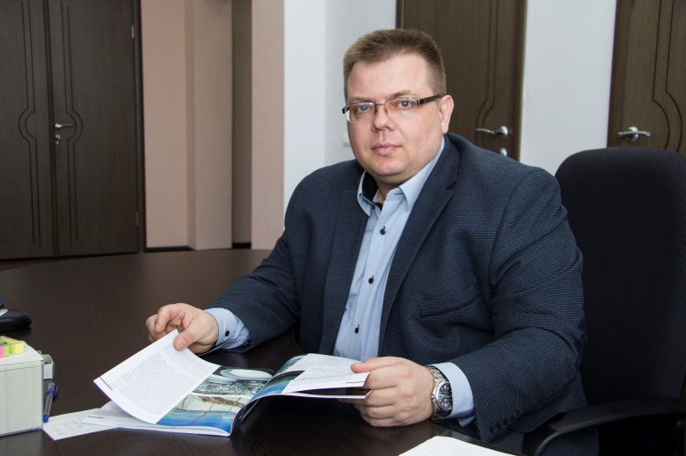
В октябре прошлого года НИИАР стал победителем регионального этапа Всероссийского конкурса «Российская организация высокой социальной эффективности» в номинации «За сокращение производственного травматизма и профессиональной заболеваемости». На II Трудовом форуме Ульяновской области акционерному обществу был вручен соответствующий знак и переходящее знамя

– Это достойная награда, и наш институт ею гордится. Она подтверждает, что мы не стоим на месте, а постоянно развиваемся, в том числе и в сфере охраны труда. Считаю, что это победа всего коллектива, который настроен на улучшение результатов. Я имею в виду не только сотрудников нашей службы, но и всех работников НИИАРа, ведь это их ответственное отношение к делу способствовало снижению производственного травматизма, – говорит начальник управления охраны труда и техники безопасности института Дмитрий Тульников.
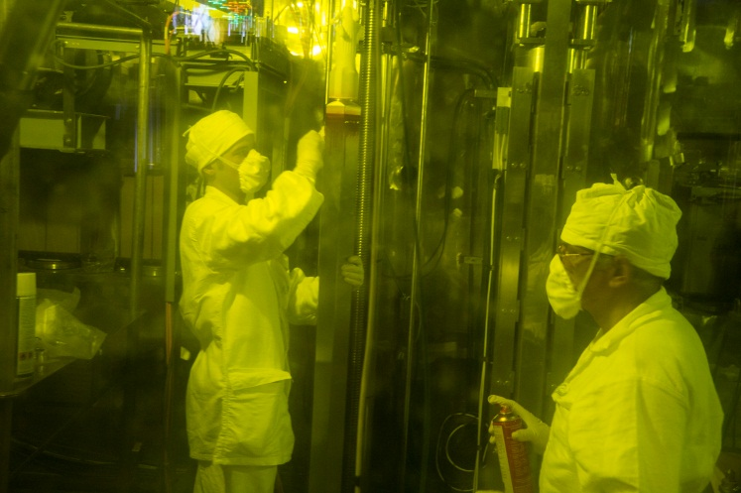
Еще несколько лет назад с этим были определенные проблемы. Проанализировав «холодные» цифры статистики, специалисты пришли к выводу, что чаще всего причиной полученных травм становилось падение с высоты и поражение электрическим током. И происходило это из-за того, что обязательные инструктажи воспринимались работниками как формальность.
– Нам удалось донести до коллег, что к требованиям по безопасности надо относиться со всей серьезностью, обязательно пользоваться средствами индивидуальной защиты, строго соблюдать правила выполнения работ и ни в коем случае не допускать к ним неподготовленных людей, – объясняет Дмитрий Федорович. – Это дало результат – за год количество несчастных случаев на производстве уменьшилось с трех до одного. Причем полученная травма квалифицировалась уже не средней, а легкой степенью тяжести. Надеюсь, что и юбилейный для института год будет не менее благополучным в вопросах охраны труда.

Строительство началось

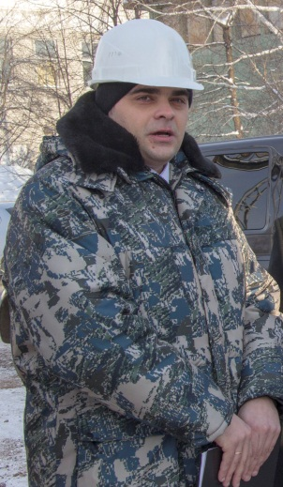
Прошлой осенью на площадке института началось строительство полифункционального радиохимического комплекса (ПРК), в конструктивные решения которого заложено ноу-хау димитровградских инженеров. Оно позволяет в десятки раз удешевить затраты на создание такого рода объекта, сделать его более современным и, разумеется, безопасным. На изыскания в этих направлениях специалистов нацелила федеральная программа «Ядерные технологии нового поколения», общий объем финансирования которой исчисляется миллиардами рублей.

По сути, речь идет о создании радиохимического комплекса, по оснащенности не имеющего аналогов в мире. На нем без непосредственного участия человека – пульт управления механизмами разместится в отдельном корпусе - будут отрабатываться элементы технологии по замыканию ядерного топливного цикла. Решение этой задачи должно вывести отечественную атомную энергетику на качественно новый уровень, причем сразу по нескольким направлениям.
Прежде всего, использование разрабатываемых нииаровцами более совершенных технологий переработки ОЯТ позволит значительно расширить сырьевую базу атомной энергетики. Также появится возможность существенно снизить объемы отработавшего ядерного топлива, которое пока находится на длительном хранении. А это, в свою очередь, сведет к минимуму воздействие атомной энергетики на окружающую среду.
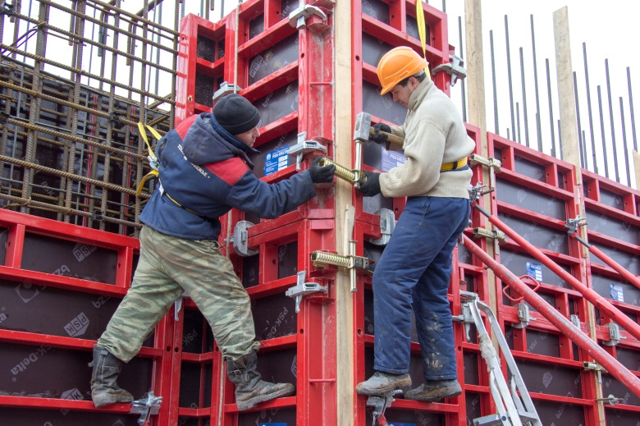
Для достижения этой цели нужны немалые финансовые вложения. В прошлом году при подготовке котлована и заливке основания фундамента главного корпуса ПРК строители уже освоили 268 миллионов рублей. В 2015-м предстоит выполнение работ еще на миллиард, а общая стоимость строительства этого комплекса исчисляется в пределах 1,67 миллиарда рублей. Монтаж и наладка уникального оборудования тоже будут производиться в довольно сжатые сроки, ведь ввод объекта в эксплуатацию намечен на 2018 год.
– На данный момент на объекте проводятся работы на минусовых отметках, – поясняет заместитель директора по капитальному строительству НИИАРа Владимир Свистунов. – В целом строительство ведется в рамках графика, без существенных отставаний, хотя изначально мы рассчитывали на более высокий темп решения задач, поставленных перед подрядной организацией «НИКИМТ-Атомстрой». Ей пришлось преодолевать проблемы еще при наборе персонала, так как в нашем городе практически не осталось строителей, имеющих соответствующую квалификацию и допуски к работе на объектах повышенной сложности. Разумеется, основной костяк специалистов подрядчик перенаправил сюда с других объектов, но немало людей влилось в коллектив уже здесь. Сварщиков, например, пришлось обучать дополнительно. Они успешно прошли аттестацию и сейчас занимаются обвязкой арматуры для заливки фундамента основного здания.

Новый микрорайон

Зимой этого года был заложен первый камень в фундамент первого дома нового микрорайона, получившего название «Академгородок». Он проектировался по заказу НИИАРа для строительства жилья молодым специалистам и всем сотрудникам, желающим переехать в современные и уютные дома

На участке, выделенном под размещение четырехэтажек, во всю кипит работа. Компания «Запад», выигравшая конкурс на комплексную застройку нового жилого микрорайона для сотрудников НИИАРа, пришла сюда еще в начале февраля. Теперь здесь возводятся дома, которые застройщик обещает сдать до конца текущего года. В декабре их будет шесть, а всего на разрабатываемой площадке должно появиться 26 жилых зданий с детскими площадками, зонами для активного отдыха и автомобильными парковками.
Кроме того, здесь предусмотрено сооружение торгово-культурного центра, в котором найдется место не только для почты и магазина, но и для интернет-кафе, где молодые нииаровцы и их дети могли бы проводить свободное время.
– Первые новоселы должны заселиться сюда еще в этом году, а потом их число должно вырасти многократно. И хотя жить здесь будут не только нииаровцы, мы надеемся, что в этом микрорайоне все равно сформируется своеобразный климат института, коллектив которого всегда славился необычайной сплоченностью. Полагаем, что это будет еще одним основанием для того, чтобы к нам присоединялись не только молодые ребята из Димитровграда, но и те, кто приехал сюда после окончания вуза из других городов, – говорит заместитель директора по управлению персоналом и социальному развитию НИИАРа Татьяна Богатова. – Финансово в приобретении квартир мы готовы их поддержать. В виде беспроцентного займа НИИАР уже выделил по 300 тысяч рублей 42 молодым специалистам, еще 110 человек находятся на стадии оформления документов и договоров с кредитными организациями. А всего, напомню, пожелали участвовать в этом проекте для улучшения своих жилищных условий 220 сотрудников института.

Гран-при за качество

В прошлом году ГНЦ НИИАР был признан лидером технологического развития и внесен в Федеральный реестр базовых организаций российской экономики, получив Гран-при (золотую медаль) конкурса «Высокоэффективная организация – 2014». К этой награде прилагались соответствующий знак и сертификат соответствия требованиям международного стандарта.
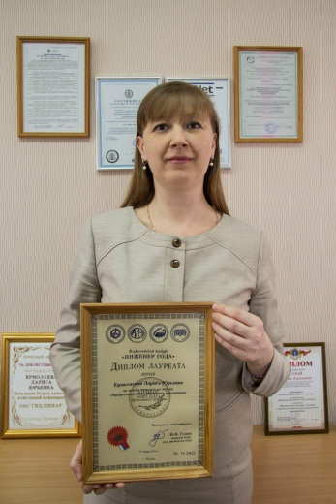
Вслед за этой победой институту поступило предложение принять участие еще в одном конкурсе – на соискание премии Правительства Российской Федерации в области качества 2015 года. По большому счету, эта престижная премия является наивысшей наградой, которой сегодня могут удостоиться в России организации, делающие ставку на качество. Критерии отбора претендентов очень высоки и учитывают применение современных инструментов менеджмента, позволяющих снижать издержки и повышать эффективность производства. Тем не менее, НИИАР успешно прошел отбор, набрав более 250 баллов.
– Это обеспечило институту выход в решающий тур, в котором конкурсанты подлежат обследованию на месте. Так что с 25 мая по 19 июня у нас будут находиться независимые эксперты, которые вынесут окончательный вердикт, – делится последними новостями начальник отдела качества и системной инженерии Лариса Ермолаева. – Поскольку НИИАР совершенствуется во всем и твердо придерживается выбранного курса, мы надеемся еще раз подтвердить высокое качество организации научно-производственных работ для повышения конкурентоспособности нашей продукции на международном рынке.

Убедительная победа

В феврале у коллектива института появился еще один повод для гордости – инженеры НИИАРа были признаны победителями Всероссийского профессионального конкурса «Инженер года - 2014»
Нииаровцы представили свои работы в трех номинациях: «Атомная энергетика. Электроэнергетика. Теплоэнергетика», «Экология и мониторинг окружающей среды», «Менеджмент качества. Системы и технологии обеспечения безопасности производства». По версии «Инженерное искусство молодых» первые места присуждены инженеру-технологу первой категории службы главного сварщика Александру Каплину, научному сотруднику отделения реакторного материаловедения Евгению Макарову и начальнику группы качества отдела качества и системной инженерии Вадиму Гураю.
Версия «Профессиональные инженеры» принесла победу начальнику службы главного сварщика – главному сварщику Евгению Табакину, ведущему научному сотруднику Михаилу Кузину и начальнику лаборатории - главному экологу Александру Соболеву.
Артем Варивцев получил звание «Профессиональный инженер России» с вручением соответствующего сертификата и знака. Дипломантами конкурса стали инженер отделения реакторного материаловедения Егор Булычев, инженер отдела защиты окружающей среды Анна Максина и инженер отдела качества и системной инженерии Надежда Салосина.

Человек года

Две недели назад начальник инженерно-физической лаборатории реакторно-исследовательского комплекса Игорь Жемков был признан победителем конкурса «Человек года - 2014», который традиционно проводится среди сотрудников предприятий государственной корпорации «Росатом»

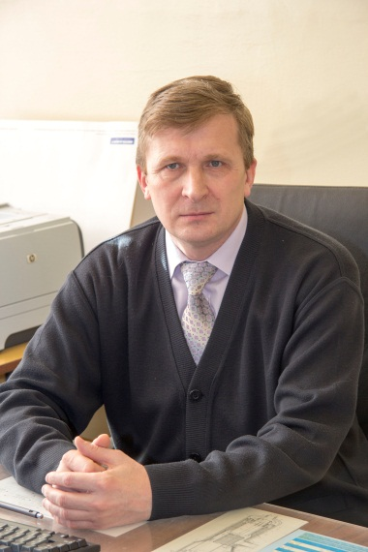
Эта приятная новость застала нашего героя далеко за пределами страны, когда он находился в очередной зарубежной командировке. Их у Жемкова было столько, что давно уже со счету сбился, ведь долговременное сотрудничество с китайскими, корейскими, японскими, французскими и американскими партнерами по исследованию свойств реакторных материалов и перспективного топлива требует постоянного взаимодействия.
Интуитивно выбирая профессию, он надеялся, что работа будет интересной, хотя о ядерной физике имел смутное представление. Тогда это было самое перспективное направление его любимого школьного предмета, которым увлек многих нурлатских мальчишек заслуженный учитель РСФСР Николай Мокеев. Это с его подачи Жемков выбрал Обнинский институт атомной энергетики, где получил специальность инженера-физика.
В Димитровграде впервые он побывал на преддипломной практике, ведь сюда ему порекомендовал поехать научный руководитель Юрий Ершов, восторгавшийся обширной научно-экспериментальной базой НИИАРа. До сих пор не имеющий аналогов в мире реактор БОР-60, работающий на быстрых нейтронах, разумеется, покорил студента. Получив диплом, он изъявил желание влиться в коллектив НИИ атомных реакторов и был очень рад, когда оно сбылось.
- Собственно, с тех пор я и занимаюсь научно-методическим сопровождением проводимых здесь экспериментов и научных исследований. В прошлом году по этой тематике защитил докторскую диссертацию, недостатка в материалах для которой здесь просто не было, - признается Игорь Юрьевич. - Дело в том, что на участие в исследовательских программах у нас очередь длиной более года. Заказы от корейцев, французов и американцев вообще расписаны до конца службы реактора БОР-60 с возможностью перевода на МБИР, который еще только предстоит построить. Кстати, весомая часть работ по обоснованию конструкционных материалов и МОКС-топлива, которые будут использоваться в данном проекте, тоже проводилось у нас…
Он увлеченно рассказывает о своей сложной и важной работе, которая способствует формированию энергетики будущего. И верит, что вслед за новым исследовательским реактором МБИР в нашей стране появятся еще несколько мощных установок, многократно превышающих энергетический потенциал отечественного атомного реактора БН-800 и китайского CEFR, которые должны запуститься в ближайшие годы. А еще он, как начальник лаборатории, где сейчас занято всего 16 сотрудников, в том числе и четыре молодых специалиста, которых он называет очень перспективными ребятами, твердо убежден, что работы им хватит надолго. И что она еще на протяжении нескольких десятилетий будет столь же творческой, интересной и продуктивной.

